Research Document Reversi

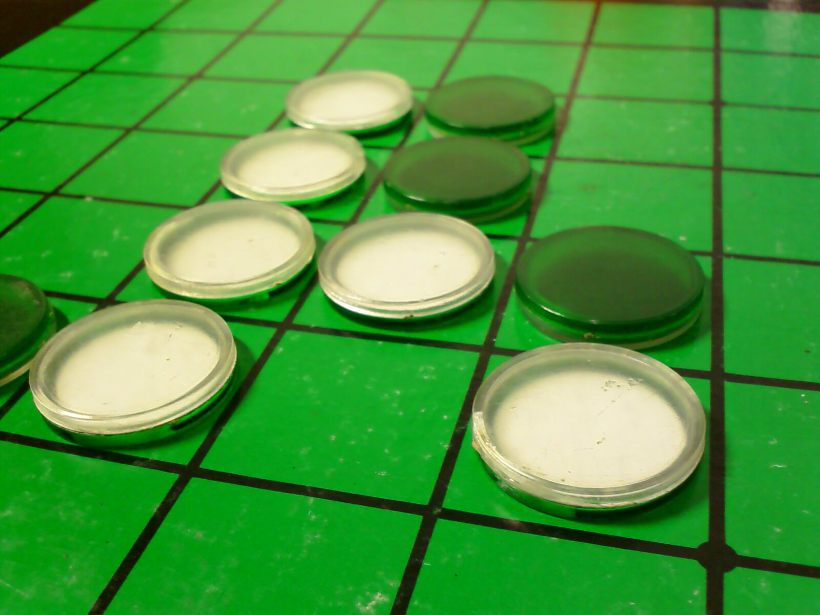

Groep: Groep 1

Leden: Lasse Benninga

Henderikus Harms

Michel Jansma

Stephan Veenstra

School: Hanze University of Applied Science

Opleiding: Informatica

Thema: 2.3

Document: Research Document Reversi

Auteur: Henderikus Harms

Datum: 25 - 03 - 2014

# *Versiebeheer*

|  |  |
| --- | --- |
| **Versie** | **Aanpassing** |
| 0.01 | Eerste opzet van document |
| 1.00 | Volledig document |

# *Inhoudsopgave*

# 

Versiebeheer

Inleiding

Wat is Reversi

Spelregels

Het Speelbord

Start situatie

Het basis principe

Tips and Tricks

Openingsfase

De Diagonale opening

Parallelle Opening

Perpendiculaire(loodrechte) Opening

Vervolg van de openingszetten

Middenfase

Blokkeren van de tegenstander

Eindfase

# 

# 

# *Inleiding*

Voor het project van thema 2.3 is het bedoeling dat er framework wordt ontworpen die geschikt is om met verschillende spellen om te gaan. Een van deze spellen is het spel Reversi. Om dit goed te kunnen laten functioneren is het noodzakelijk om een goed en duidelijk inzicht te krijgen in spelregels van dit spel.

In dit verslag zullen de spelregels worden doorlopen en worden beschreven. In het begin zal dit verslag eerst een beschrijving geven van de essentie van dit spel.

Verder zal dit verslag ingaan op de noodzakelijke actie die van de speler worden verwacht. Uiteindelijk zal ook worden beschreven hoe de uitkomsten van dit spel tot stand zullen komen.

Aan het eind worden er nog een aantal tips gegeven hoe de speler het beste kan spelen.

# 

# *Wat is Reversi*

Reversi is een strategisch bordspel voor twee spelers. Het spel word gespeeld op een speelveld

van acht bij acht. Tijdens het spel worden vierenzestig gelijke stenen gebruikt die elk een lichte en een donkere zijde hebben.

Elke speler zal tijdens zijn beurt een steen op het bord plaatsen met zijn eigen kleur naar boven. Als de speler zijn steen zo plaatst dat hij met twee zijn van stenen een aantal van die van de tegenstander in een rechte lijn insluit. Als dat gebeurd zullen de betreffende stenen veranderen in de kleur van de speler.

Het uiteindelijke doel van het spel is om de meeste stenen van jouw kleur op het speelbord te hebben wanneer de laatste mogelijke zet is gedaan.

# *Spelregels*

net zoals bij dammen en schaken is Reversi bedoeld voor twee spelers. Het spel word gespeeld met de kleuren zwart en wit. Voor dat het spel begint moeten de spelers elk een van de kleuren kiezen.

## *Het Speelbord*

Het speelveld dat meestal groen is bestaat uit acht rijen met elk acht kolommen. De rijen zijn van boven naar beneden genummerd van één tot en met acht en de kolommen zijn van links naar rechts geletterd met A t/m H.  
  
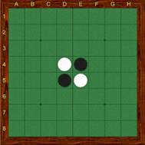

**Afbeelding 1: Speelveld met startsituatie**

## *Start situatie*

Zoals op afbeelding één te zien is zal het spel beginnen met twee zwarte stenen op E4 en D5 en twee witte stenen op D4 en E5. Daarna is het aan zwart om het spel te beginnen.

## *Het basis principe*

Bij Reversi kan een steen op een vak geplaatst worden wanneer er tussen de nieuw gelegde steen en een andere steen van dezelfde kleur, één of meer stenen van de tegenstander in een rechte lijn ingesloten worden. Deze stenen worden dan vervolgens omgedraaid tot de kleur van de speler. De omdraaien wordt ook wel flippen genoemd. Dit principe is te zien in afbeelding 2, hier word de steen op E5 geflipt met de steen op F5.

**Afbeelding 2: Het flippen van een steen na het doen van de eerste zet.**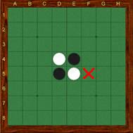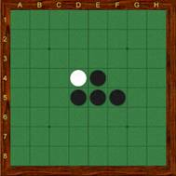

Zodra er zich een situatie voordoet dat er in meerdere richtingen stenen geflipt kunnen worden zal dit ook moeten gebeuren. Dit regel gaat op in de volgende situaties:

* Horizontaal
* Verticaal
* Diagonaal

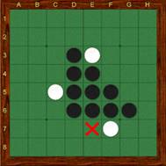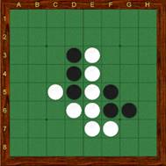

**Afbeelding 3: In deze afbeelding is te zien dat zowel D5 in diagonale richting als E4 tot en met E6 in**

**verticale richting geflipt worden na het plaatsen van een steen op E7**

Nu kan het voorkomen dat er geen zet mogelijk is. Wanneer dit gebeurd gaat de beurt door naar de tegenstander. Dit wordt ook wel een pass genoemd. Een pass komt voor wanneer de speler met zijn kleur geen enkele steen van de tegenstander kan insluiten. Wanneer beide spelers geen zetten meer kunnen doen of zodra het bord vol is dan eindigt het spel. Mocht het voorkomen dat er nog lege vakjes over blijven worden die bij de winnaar opgeteld. Wanneer het punten aantal gelijk dan is het spel geëindigd in een gelijkspel.

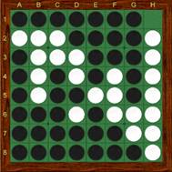

**Afbeelding 4: Beide spelers kunnen geen zet meer doen het spel is voorbij en**

**zwart wint met 40 - 23 van wit.**

# *Tips and Tricks*

In het vorige hoofdstuk zijn alle spelregels die nodig zijn om Reversi te kunnen spelen naar voren gekomen. Maar om te kunnen winnen is er toch enige tactiek nodig. Om aantal voorbeelden van een aantal tactieken te behandelen is het beter om het spelverloop op te delen in drie fases.

* Openingsfase
* Gamefase
* Eindfase

## *Openingsfase*

In de eerste beurt kan de speler met de zwarte stenen vier verschillende zetten doen

(zie afbeelding 5). Deze vier zetten leiden eigenlijk allemaal naar ongeveer dezelfde situatie. Het verschil is alleen dat de zetten allemaal het gedraaide of het gespiegelde van elkaar zijn.

Je zou kunnen spreken van verschillende oriëntaties. Bij onze voorbeelden gaan we er vanuit dat de speler met de zwarte stenen is begonnen op C4.

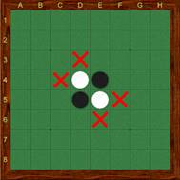

**Afbeelding 5: De verschillende openingszetten voor de speler met zwarte stenen**

Nadat de speler met de zwarte stenen zijn zet heeft gedaan dan is het aan de speler met de witte stenen om hierop te reageren. Dit kan gedaan worden op drie verschillende manieren met elk een eigen naam.

* De Diagonale opening
* De Parallelle opening
* De Perpendiculaire(loodrechte) opening

### *De Diagonale opening*

De speler met de witte stenen zal zijn steen in C3 moeten plaatsen om diagonale lijn te creëren zoals in afbeelding 6 het geval is.

**Afbeelding 6: wit creëert een diagonale lijn door zijn steen in C3 te plaatsen**

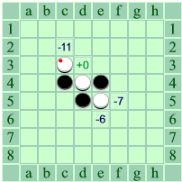

Zwart zal hierop antwoorden door zijn steen in D3 te plaatsen om de meeste mogelijkheden open te houden(afbeelding 7).

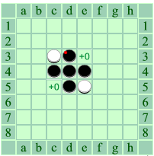

**Afbeelding 7: zwart zet zijn steen op D3 om de meeste mogelijke openingen open te houden**

Het laatste wat wit tijdens deze fase moet doen is zijn steen plaatsen locatie C5. Hierdoor houd zwart na de openingsfase nog drie stenen over. Dit geeft wit al een redelijk voordeel op zwart(zie afbeelding 8)  
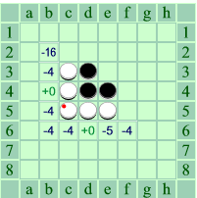.

**Afbeelding 8: wit plaatst zijn steen op C5 zwart houd hierna 3 stenen over**

### *Parallelle Opening*

Bij deze opening zal wit zijn steen plaatsen op B5 waardoor er van beide kleuren een lijn ontstaat die parallel loopt aan die van de andere kleur(zie afbeelding 9).

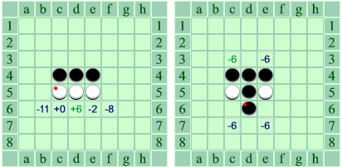

**Afbeelding 9: De parallelle opening**

Het gevolg is echter alleen dat zwart hierop zal reageren door zijn steen op D6 zal zetten waardoor wit toch echt in het het nadeel is.

### *Perpendiculaire(loodrechte) Opening*

Bij deze opening moet zal wit zijn steen plaatsen E3 om een rechte lijn te vormen.

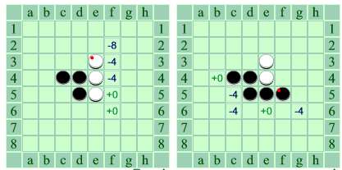

**Afbeelding 10: de perpendiculaire opening**

Zwart zijn beste antwoord hierop is om zijn steen op F5 te plaatsen. De stenen van wit staan nu loodrecht op die van zwart.

### *Vervolg van de openingszetten*

In een spel tussen twee gevorderde spelers is heel vaak te zien dat de beide spelers soms wel meer dan twintig zetten uit hun hoofd hebben geleerd. Deze spelers kennen vaak wel vele openingszetten en hun vervolg. Dit maakt het spel wel iets makkelijker maar is niet noodzakelijk om en goeie speler te kunnen worden. Het is namelijk veel belangrijker om met gezond verstand een goede zet te bedenken. In de openingsfase zijn heel veel verschillende variaties mogelijk. Heel veel van deze zetten zijn heel goed speelbaar. Het beste is om zo veel mogelijk van deze zetten te proberen en leuke situaties op het bord te creëren om een goed startpunt te krijgen voor de rest van het spel. In tabel 1 zijn een paar van openingszetten gegeven. Zie hierbij dat er alleen variaties gegeven zijn voor de perpendiculaire opening en de diagonale opening omdat vrijwel de beste openingsvormen zijn waarmee je kunt beginnen.

|  |  |
| --- | --- |
| **Perpendiculaire opening** | **Diagonale Opening** |

|  |  |  |  |
| --- | --- | --- | --- |
| **Naam** | **Zetten** | **Naam** | **Zetten** |
| Tiger | C4 -> e3 -> F6 -> e6 -> F5 | Cow | C4 -> c3 -> D3 -> c5 -> D6 |
| Cat | C4 -> e3 -> F5 -> e6 -> F4 | Snake | C4 -> c3 -> D3 -> c5 -> B3 |
| Horse | C4 -> e3 -> F4 -> c5 -> E6 | Buffalo | C4 -> c3 -> D3 -> c5 -> F6 |
| Rose | C4 -> e3 -> F4 -> c5 -> D6 -> f3 -> e6 -> C3 -> D3 -> e2 | Heath | C4 -> c3 -> D3 -> c5 -> B4 |

**Tabel 1: Een aantal mogelijke openingen ( Hoofdletters zijn zetten voor zwart en kleine letters voor wit).**

## *Middenfase*

Na de opening is het spel aangekomen bij de middenfase. in de middenfase is elke positie onbekend en kun je een aantal mogelijk strategieën toepassen. Een van deze strategieën is de maximalisatie strategie.

Bij deze strategie ga je proberen met elke zet zoveel mogelijk stenen te veroveren. Meestal is deze strategie gedoemd te falen maar af en toe kan het zijn dat deze strategie toch werkt. dit komt doordat de speler die altijd probeert zijn stenen te maximaliseren aan het einde te kort kan komen zoals in afbeelding 11.  
  
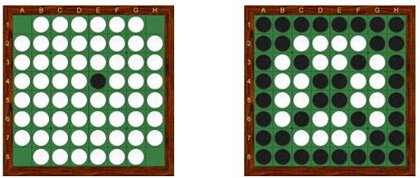

**Afbeelding 11: Wit heeft het maximale aantal stenen maar zwart wint met 42-24**

Een betere strategie is om gebruik te maken van mobility. Dit wil zeggen dat de speler zijn eigen bewegingsvrijheid zo groot mogelijk wil houden en tegelijkertijd die van de tegenstander te verkleinen. Het is alleen wel van belang om ervoor te zorgen dat de speler zo weinig mogelijk van zijn eigen aan lege vakjes laat grenzen want de tegenstander kan namelijk alleen maar lege vakje grenzend aan een ander kleur leggen. Het is dus niet erg sterk om groot aaneensluitend blok stenen in het begin hebben. Dit wil niet zeggen dat het erg is om veel stenen aan lege vakjes te hebben zolang de tegenstander maar geen toegang heeft tot gunstige plaatsen. Zoals in afbeelding 12 het geval is.

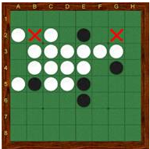

**Afbeelding 12: Wit heeft veel stenen aan lege vakken grenzen ondanks dit heeft zwart maar weinig**

**toegang(access) tot witte stenen**

In afbeelding 12 is ook te zien dat zwart een hoek aan wit zal moeten geven wat niet echt gunstig is. Hierdoor krijgt wit namelijk veel meer mogelijkheden en dus meer mobility. Dit soort zetten worden geforceerde zetten genoemd. Bij geforceerde zetten gaat het vaak om zetten waarbij er veel mobility verloren wordt of dat er hoek moet worden opgegeven. Als een speler dit soort zetten moet doen dan komt het verlies wel aardig dichtbij.

Er zijn ook situaties waarbij bepaalde zetten niet echt verplicht zijn maar als deze niet worden gedaan betekent dit dat de speler er ineens veel slechter voor komt te staan. Deze zetten worden dan ook semi-geforceerde zetten genoemd. Een voorbeeld hiervan is te in afbeelding 13.

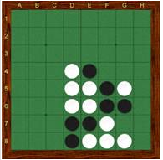

**Afbeelding 13: wit moet c8 gaan spelen anders zal deze de hoek gaan verliezen**

In afbeelding 13 zal wit een semi-geforceerde zet moeten doen om zijn mobility te behouden doet wit dit niet dan zal zwart niet alleen de hoek veilig stellen maar ook nog eens de gehele rij.

### *Blokkeren van de tegenstander*

Natuurlijk hoef er niet altijd gedaan te worden die zo weinig mogelijk mobility verlies oplevert. Een andere goede zet zou bijvoorbeeld kunnen zijn dat een mogelijke goede zet van de tegenstander wordt voorkomen. Er zijn verschillende manieren:

* De zet van de tegenstander blokkeren zodat deze onmogelijk wordt.
* Ervoor zorgen dat de tegenstander mobility verliest zodat de ze onaantrekkelijk wordt.
* Ervoor kiezen om andere aantrekkelijker te maken
* Zelf deze zet spelen, zodat deze niet meer gedaan kan worden.

Na veel spelen zal de speler er uiteindelijk achter komen dat er een aantal patronen zijn die regelmatig weer terugkomen in een ander situatie. Uiteindelijk zal de speler deze gaan herkennen en zal het makkelijker voor hem worden om tot een volgende zet te komen. Ook zal de speler goed moeten opletten dat er niet in de typische vallen gelopen wordt. Verder is het zeer belangrijk om goed vooruit te blijven denken om te kunnen anticiperen op de mogelijke zetten van de tegenstander.

## *Eindfase*

Wanneer zowel wit als zwart nog zetten over hebben tegen het eind van het spel dan komt de eindfase inzicht. In deze laatste fase is het van belang om goed vooruit te blijven kijken tot het einde van het spel. Het is ook belangrijk dat er zoveel mogelijk stenen worden over gehouden.

In deze fase is het niet meer zo belangrijk om rekening te houden met mobility. In deze fase is het meer van belang dat de speler meer rekening gaat houden met het begrip parity. Parity wil zeggen dat de speler het voorrecht heeft om de laatste zet te mogen doen. Dit levert de speler toch een aantal stenen op die niet verloren kunnen worden.

In afbeelding 14 is te zien dat welke zet zwart ook zal doen wit er direct weer een steen naast kan plaatsen met dat aan de twee gebieden met elk twee vakken. Wit zal hierdoor in deze situatie de meeste stenen krijgen en maakt dus gebruik van parity.

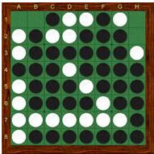

**Afbeelding 14: Wit wint dankzij parity**

Normaal gesproken heeft wit de parity maar dit kan worden omgedraaid gedurende de partij. Dit gebeurt wanneer een van de beide spelers geen zet kan doen. Op dat moment word de parity omgedraaid.

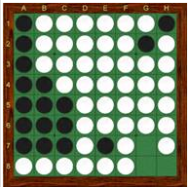

**Afbeelding 15: Wat zal zwart nu gaan doen?**

Nog een voorbeeld van parity is te zien in afbeelding 15. Wanneer er een nog een oneven aantal zetten gedaan kan worden is het van belang om goed te kijken of de parity verkrijgen om zo nog een redelijk aantal stenen te bemachtigen. In afbeelding 15 is het aantrekkelijk voor zwart om H8 te gaan spelen om zo een stabiele rand met stenen te bemachtigen. Hierna zal wit moeten passen en is zwart weer aan de beurt. Maar nu komt het, welke zet zwart ook doet wit zal altijd de andere zet doen en hiermee het spel winnen. Wanneer zwart G8 zou spelen dan offert hij misschien wel de rand op maar zal daarmee wel een gelijk spel forceren. Want wit zal als zwart G8 gespeeld heeft voor de hoek h8 gaan waardoor zwart nu G7 kan spelen.

Hierbij moet er wel worden vermeldt dat parity niet de heilige graal is. Soms kan het juist beter zijn om tegen de parity in te spelen omdat dit juist tot een winnende volgorde leid. Daarom zal het lonen om in de eindfase altijd vooruit te blijven denken en te tellen hoeveel stenen je overhoud en daarmee je volgende zetten te bepalen. Dit is belangrijk omdat de meeste stenen om op het eind toch het uiteindelijke doel van het spel blijft.